阻抗匹配原理及负载阻抗匹配

来源:互联网
信号或广泛电能在传输过程中，为实现信号的无反射传输或最大功率传输，要求电路连接实现阻抗匹配。阻抗匹配关系着系统的整体性能，实现匹配可使系统性能达到最优。阻抗匹配的概念应用范围广泛，阻抗匹配常见于各级放大电路之间，放大电路与负载之间，信号与传输电路之间，微波电路与系统的设计中，无论是有源还是无源，都必须考虑匹配问题，根本原因是在低频电路中是电压与电流，而高频中是导行电磁波不匹配就会发生严重的反射，损坏仪器和设备。本文介绍阻抗匹配电路的原理及其应用。
1 阻抗匹配的基本原理
阻抗匹配是使微波电路或是系统的反射，载行波尽量接近行波状态的技术措施。阻抗匹配分为两大类：
(1)负载与传输线之间的阻抗匹配，使负载无反射。方法是接入匹配装置使输入阻抗和特性阻抗相等。
(2)信号源与传输线之间匹配，分为两种情况：1)使信号源无反射，方法是接入信号源与传输线之间接人匹配装置。2)信号源共轭匹配，方法是信号源与被匹配电路之间接入匹配装置，这种情况下多属于有源电路设计。
2 负载阻抗匹配方法
2．1 集总参数匹配电路
通常情况下，使用电容电感实现阻抗匹配，在比较低的频段使用变压器实现匹配，也可以采用L形、π形、T形实现匹配电路，这类电路体积小、结构简单、应用广泛。
变压器：主要实现低频段，随着工作频段的升高，这类电路的应用越来越少。传输线变压器可以实现宽带阻抗变换，实现4：1和1：4工作模式如图1和图2所示。可以实现平衡和非平衡的变换，尤其在电视机外接天线到同轴线输入端口的连接中得到应用。
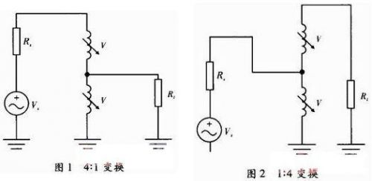
L形匹配电路：这类电路具有线路简洁和成本较低的优点，缺点是窄带电路。由于要考虑匹配和功率的损耗，尽量使用电感和电容性的元件，因此共有8种基本的电路可供选择。要设计合理的匹配电路就要选择合适的电容电抗元件参数，计算元件参数有两类方法：通过阻抗直接计算和通过史密斯圆图。前者的优点是计算精确且适合计算机计算，后者是一种直观有效的设计，可以充分合理地选择最优性能。现在可以通过使用计算机和功能强大的软件直接设计。
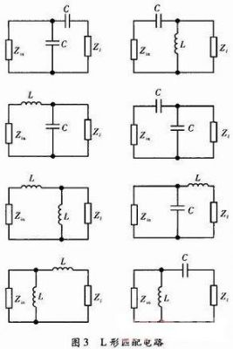
T形和丌形电路：这类电路可以实现电路的品质因数的调节，灵活性更高。多元件的匹配电路设计能降低电路的品质因数，却可以提高频带宽度。
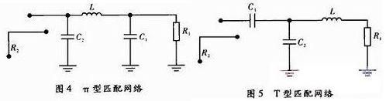
2．2 分布式参数元件电路匹配
(1)混合型匹配电路(中低频)这类电路设计中尽量的少用电感元件，因为它有较高的电阻损耗且寄生参数也很严重。设计中多使用电容元件的并联和传输线可以完成设计要求。
(2)单分支匹配电路并联单分支电路由一段串联的传输线和一段并联的终端开路或短路传输线构成，设计时通常取恒定的传输线的特性阻抗，通过调节传输线的长度，进行阻抗匹配设计。
(3)双分支匹配电路这类匹配电路更易于实现匹配阻抗的调节，只是设计有点复杂。
2．3 噪声匹配电路
热噪声：在电阻中电子的无规律波动将随温度的上升而增加
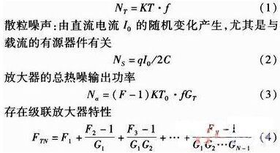
可以看出第一级噪声的影响最大。当Rs=Rs0时，F=Fmin噪声电路匹配。
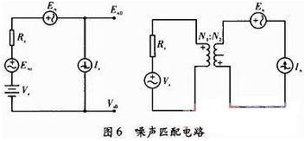
3 各匹配电路分析
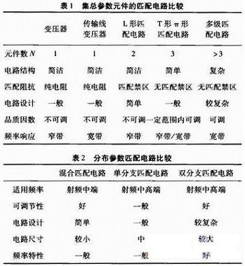
4 结束语
无论是精心设计的集总参数电路还是微波电路，需认清特征，如果阻抗值要提高，用串联方式。如果阻抗值要降低，则使用并联方式，两个电抗要有相反的类型，且要产生谐振。14频率低端，多采用集总参数匹配电路，L形匹配电路是最简洁的设计，也是低端的首选。
如果电路设计中要求品质因数，可以使用T形或者丌形匹配电路，因为这类电路的品质因数可调，不过也要考虑多级匹配电路，达到电路的频率响应。使用多级匹配电路设计更灵活，可以满足电路的宽带需要。分布参数匹配电路，使用在中高频段，若介于集总和分布之间的话，最好采用混合匹配电路。若使用双分支电路不能满足要求，可以考虑多级匹配电路。电路的匹配设计不是单一的，要综合考虑偏置电路、反馈电路和频率调节电路的相互连接，要反复进行设计和修改，最终达到满意效果。

